河北省气候影响评价

（2024年2月）

河北省气候中心

目 录
一、基本气候概况 2
二、主要气候特征 2
1、气温 2
2、降水 4
3、日照 5
三、主要天气气候事件 7
1、降雪 7
2、寒潮 9
四、雄安新区气候特征 10
五、气候影响评估 10
1、天气气候条件对农业影响 10
2、大气自净能力评价 10
3、天气气候条件对交通运输业影响 11
六、下月气候预评估 13

资料及方法说明
1. 资料来源
使用了河北省142个气象观测站观测资料。
2. 评价方法
2.1 气温使用气温距平△T评定：
3.0℃≤ | △T |  |  | 异常偏高
2.0℃≤ | △T | ＜3.0℃ |  | 显著偏高
1.0℃≤ | △T | ＜2.0℃ |  | 偏高
-1.0℃＜ | △T | ＜1.0℃ |  | 正常
-2.0℃＜ | △T | ≤-1.0℃ |  | 偏低
-3.0℃＜ | △T | ≤-2.0℃ |  | 显著偏低
 | △T | ≤-3.0℃ |  | 异常偏低
2.2 降水使用降水距平百分率△R%划分：
100%≤ | △R% |  |  | 异常偏多
50%≤ | △R% | ＜100% |  | 显著偏多
25%≤ | △R% | ＜50% |  | 偏多
-25%＜ | △R% | ＜25% |  | 正常
-50%＜ | △R% | ≤-25% |  | 偏少
-80%＜ | △R% | ≤-50% |  | 显著偏少
 | △R% | ≤-80% |  | 异常偏少
2.3 日照使用日照时数距平△S评定：
100小时≤ | △S |  |  | 异常偏多
50小时≤ | △S | ＜100小时 |  | 显著偏多
20小时≤ | △S | ＜50小时 |  | 偏多
-20小时＜ | △S | ＜20小时 |  | 正常
-50小时＜ | △S | ≤-20小时 |  | 偏少
-100小时＜ | △S | ≤-50小时 |  | 显著偏少
 | △S | ≤-100小时 |  | 异常偏少

2024年2月河北省气候影响评价

一、基本气候概况
河北省2024年2月基本气候概况：全省平均气温-0.7℃，较常年同期（2月）偏低0.3℃，属正常年份。月内气温起伏大，上旬气温偏低，中旬气温异常偏高，为历史2月中旬第三高，其中丰润、滦南和乐亭3个县（市、区）的旬平均气温突破历史2月中旬最大值；下旬气温较常年同期（2月下旬）偏低3.3℃，为2006年以来最低。全省平均降水量11.5毫米，较常年偏多1.1倍，属异常偏多年份，2月20～21日出现大范围雨雪天气过程。全省平均日照时数159.7小时，较常年偏少13.2小时。月内主要出现的天气气候事件为降雪和寒潮。

二、主要气候特征

1、气温
2月，全省平均气温-0.7℃，较常年（-0.4℃）偏低0.3℃（图1）。各地平均气温在-14.6～2.7℃之间，长城以南平均气温在-4℃以上，其中廊坊中部和南部、雄安新区大部、保定南部及其以南的大部分等地区在0℃以上，邯郸市和峰峰均为2.7℃，为全省最高；张家口北部和承德的局部地区在-8℃以下，康保-14.6℃，为全省最低（图2）。

图1 河北省2月平均气温历年变化（℃）
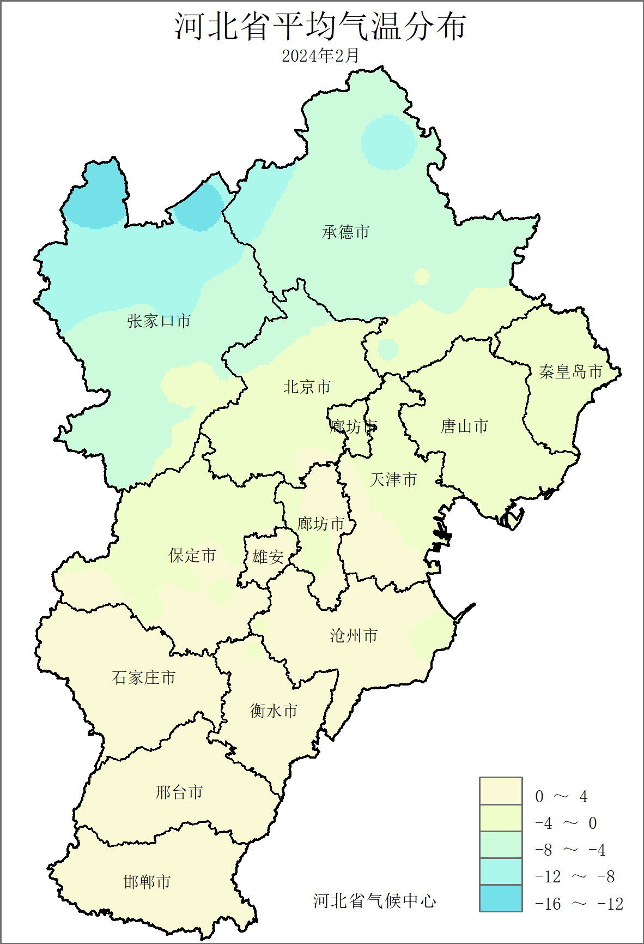 | 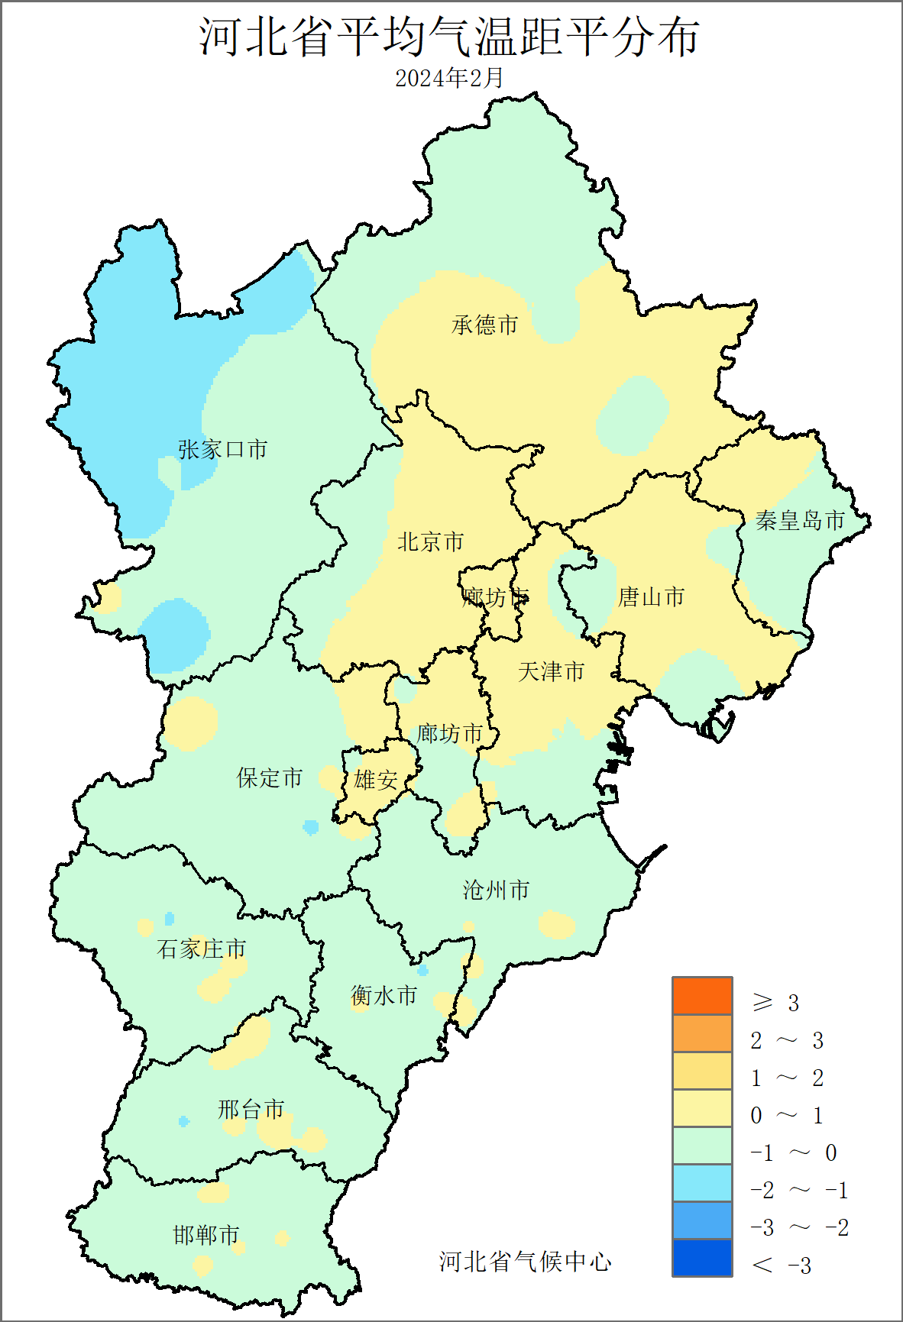
图2 河北省2024年2月平均气温（℃） | 图3 河北省2024年2月平均气温距平（℃）
与常年相比，全省平均气温属正常年份。空间分布上，除张家口西北部和南部等地区外，全省大部分地区气温接近常年（图3）。月内气温起伏大，上旬气温偏低，中旬气温异常偏高，为历史2月中旬第三高，其中丰润、滦南和乐亭3个县（市、区）的旬平均气温突破历史2月中旬最大值；下旬气温较常年同期（2月下旬）偏低3.3℃，为2006年以来最低。。

2、降水
2月，全省平均降水量11.5毫米，较常年（5.4毫米）偏多1.1倍（图4）。各地降水量在0～27.0毫米之间，中南部的大部分等地区在10毫米以上，保定、石家庄、沧州和邯郸四市的部分地区超过20毫米，沧州市区27.0毫米为全省最多（图5）。承德地区的丰宁月内无有效降水出现。

图4 河北省2月降水量历年变化（毫米）

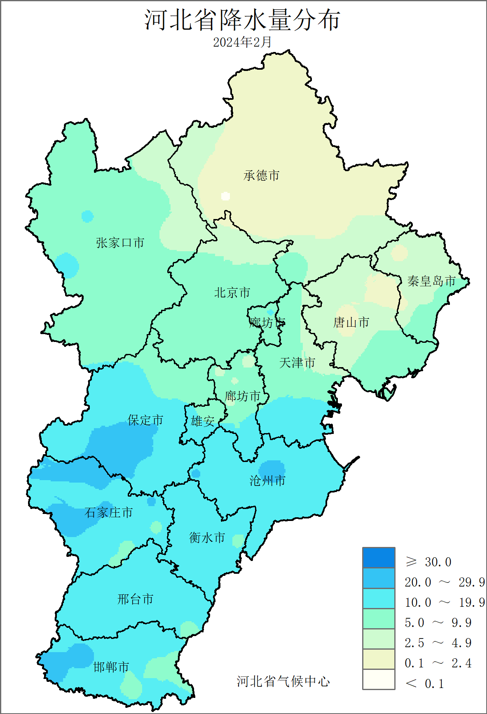 | 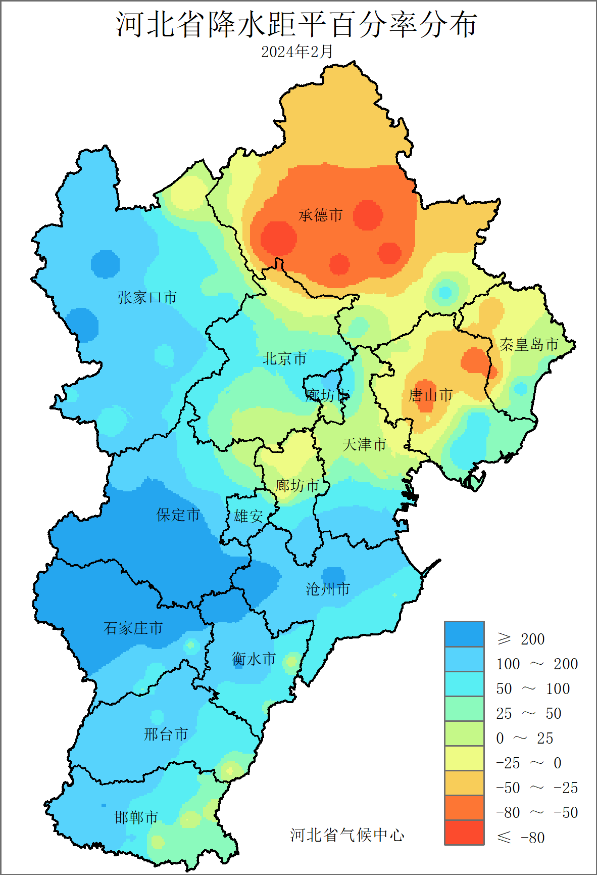
图5 河北省2024年2月降水量（毫米） | 图6 河北省2024年2月降水距平百分率（%）
与常年相比，全省平均降水量异常偏多。空间分布上，西部和中南部的大部分地区降水普遍偏多，其中保定中南部、石家庄中北部、衡水北部以及沧州和张家口的局部等地区偏多超过2倍，曲阳和唐县偏多超过4倍；承德大部、唐山中东部和秦皇岛西北部降水偏少25%以上，其中承德的局部地区偏少超过80%（图6）。

3、日照
2月，全省平均日照159.7小时，较常年同期偏少13.2小时（图7）。各地日照时数在126.4～199.8小时之间，冀中、北的大部分地区日照时数在150小时以上，宽城199.8小时，为全省最多（图8）。
图7 河北省2月平均日照时数历年变化（小时）
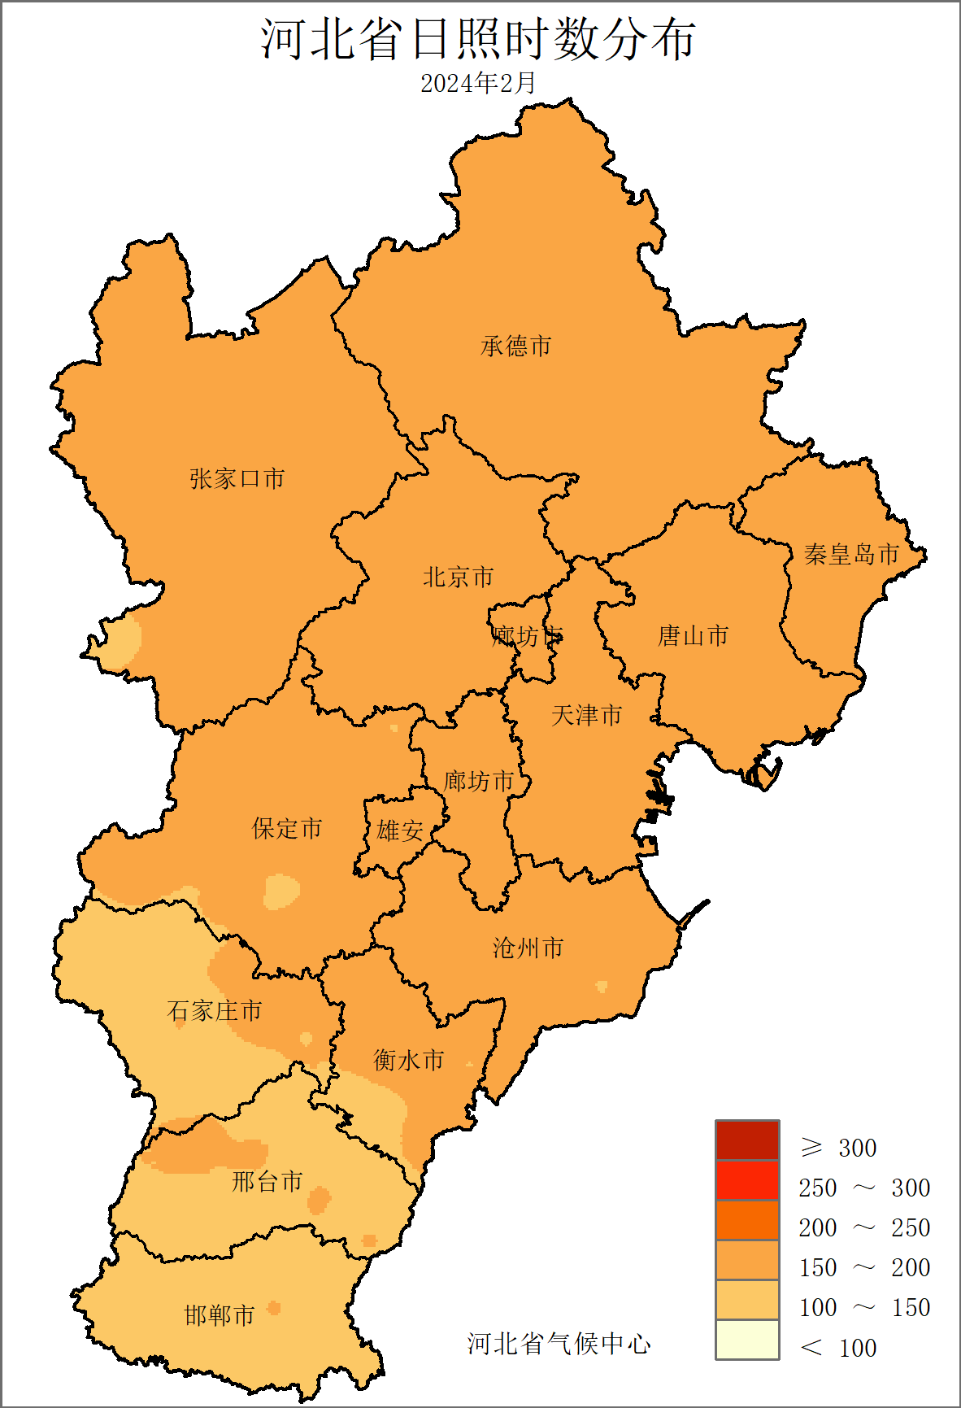 | 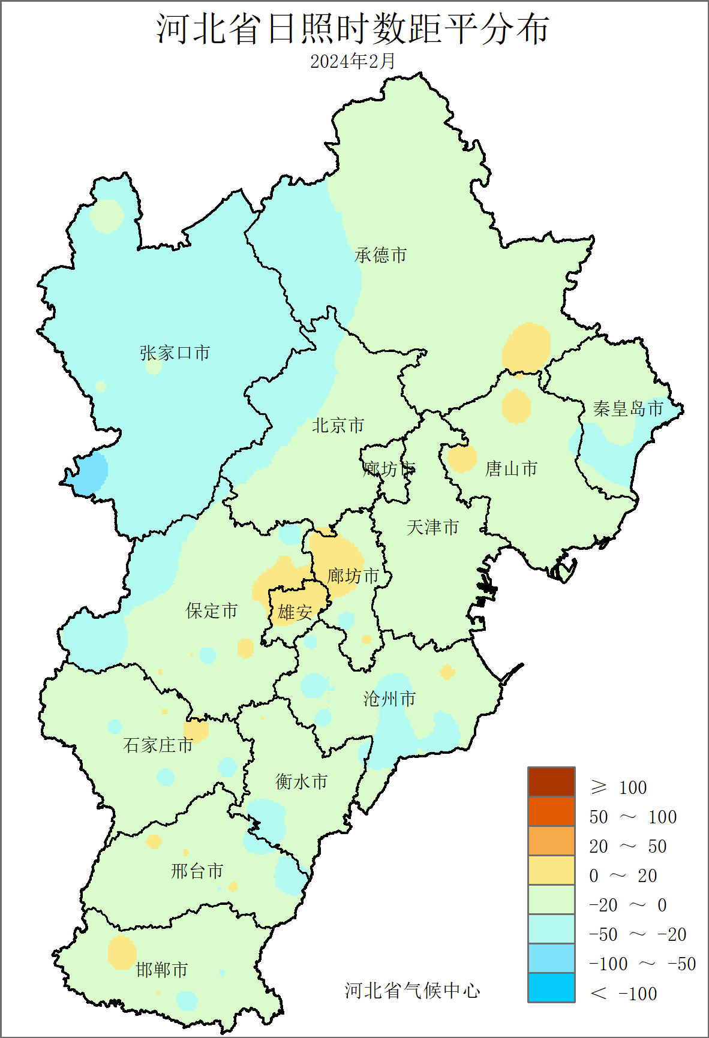
图8 河北省2024年2月日照时数（小时） | 图9 河北省2024年2月日照时数距平（小时）
与常年相比，全省平均日照时数属正常年份。空间分布上，张家口大部、承德西部、保定西部、秦皇岛南部和沧州中南部等地区日照时数较常年偏少20小时以上，阳原偏少60.6小时；其他地区接近常年（图9）。

三、主要天气气候事件
2024年2月全省主要出现的天气气候事件为降雪和寒潮。

1、降雪
2月，全省共出现降雪485站次，较常年（401.6站次）偏多20.8%，为近五年来同期最多。降雪天气主要出现在2月1日、3～5日和20～21日，其中20～21日的过程影响较大。
受冷空气影响，2月20～21日，全省出现大范围降雪天气过程，142个国家气象站有137个站出现降雪，全省平均累计过程降水量9.9毫米，较常年2月整月降水（5.4毫米）偏多83%，中南部大部分地区降水量超过10毫米，石家庄中部、保定南部、沧州局部等13个县（市、区）到达20毫米及以上（图10），降水量最大值出现在沧州市区达25.6毫米，石家庄市区过程降雪量21.4毫米。过程中，中南部地区有33个县（市、区）日最大降水量超过10毫米（达暴雪等级），17个县（市、区）的日最大降水量突破本地2月中旬历史最大值，其中唐县（19.2毫米）、正定（18.1毫米）和顺平（18毫米）等8个县（市、区）的日最大降水量突破本地2月历史最大值(图11)。期间，全省130个国家站监测到积雪，各地积雪深度在1～23厘米，其中50个县（市、区）的日最大积雪深度到达或超过10厘米，主要分布在保定大部、雄安新区南部、沧州北部、石家庄大部、衡水北部、邢台中部以及邯郸西部等地；井陉（20厘米）、曲阳（19厘米）和石家庄（19厘米）等10个县（市、区）的日最大积雪深度达到或突破本站2月历史极值（表1）。
受降雪天气影响，全省多条高速站口临时关闭，石家庄市区部分路段实施交通管制，部分公交临时改道绕行，抱犊寨、龙泉古镇等部分旅游景点临时关闭，多趟涉及石家庄的列车停运。
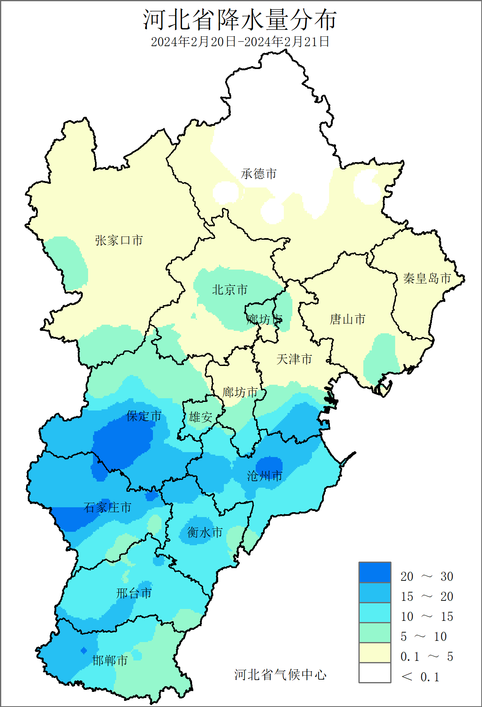 | 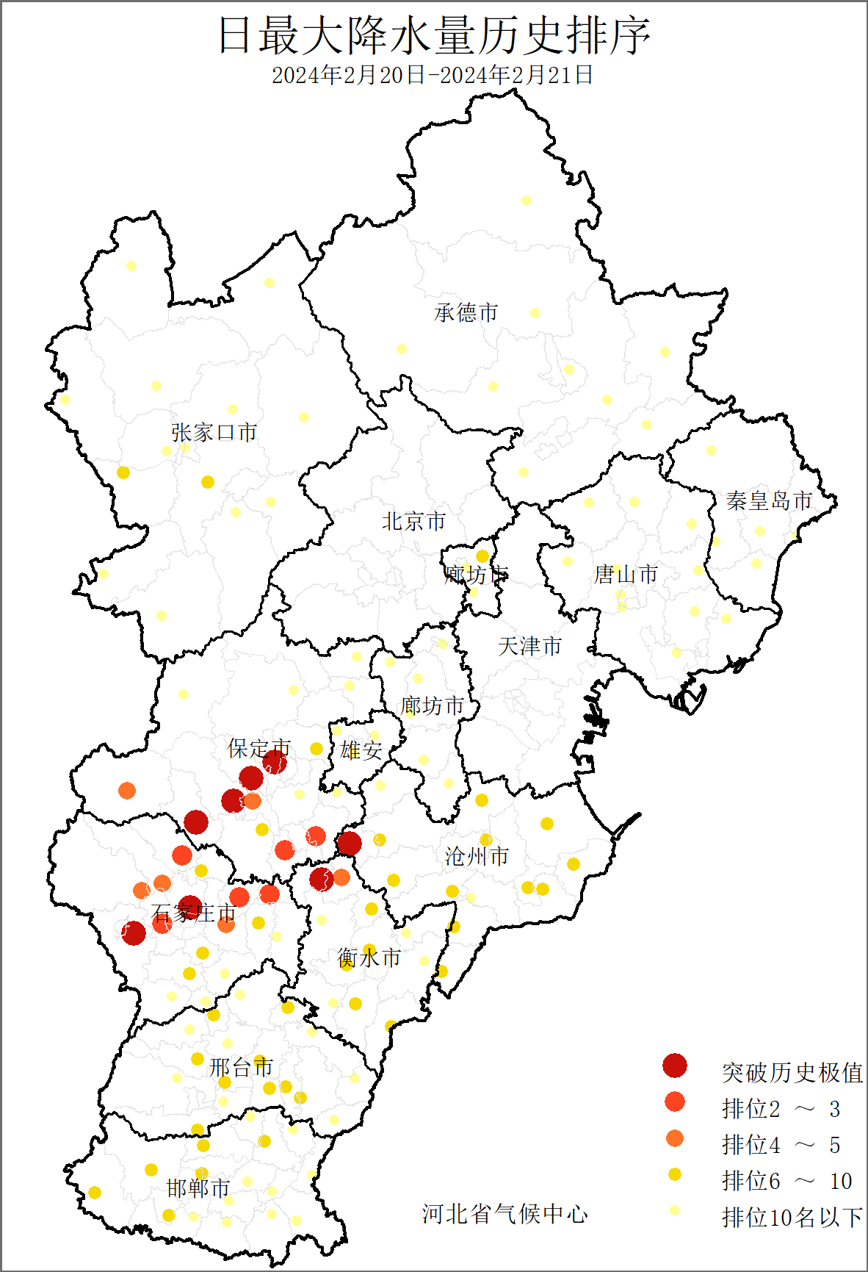
图10 河北省2024年2月20～21日降水量分布（毫米） | 图11 河北省2024年2月20～21日单日最大降水量历史2月排序
表1 日最大积雪深度历史2月排位情况
序号 | 站名 | 市名 | 20-21日最大积雪深度（cm） | 历史2月日最大积雪深度（cm） | 历史排位
1 | 井陉 | 石家庄 | 20 | 20 | 1
2 | 曲阳 | 保定 | 19 | 15 | 1
3 | 石家庄 | 石家庄 | 19 | 19 | 1
4 | 安国 | 保定 | 18 | 18 | 1
5 | 灵寿 | 石家庄 | 17 | 14 | 1
6 | 武安 | 邯郸 | 17 | 15 | 1
7 | 衡水 | 衡水 | 16 | 15 | 1
8 | 巨鹿 | 邢台 | 15 | 15 | 1
9 | 枣强 | 衡水 | 9 | 9 | 1
10 | 威县 | 邢台 | 9 | 9 | 1

2、寒潮
2月，全省发生寒潮225站次，较常年同期（63.1站次）偏多2.6倍，位居历史2月第二位。寒潮天气主要出现在2月6～8日、19～21日和28～29日，其中2月19～21日过程影响较大。
受降雪降温天气影响，2月21日全省平均气温降至-5.9℃，较18日降低了12.2℃，全省日最低气温出在康保，为-21.4℃（20日）。2月19～21日,全省108个县（市、区）监测到寒潮天气，其中57个县（市、区）达强寒潮等级、12个县（市、区）达特强寒潮等级（图12）。各地最低气温最大降幅在7.5℃～15.7℃之间，全省大部分地区降温幅度在8℃以上，其中承德大部、张家口局部、保定中南部及其以南的大部分等地区最低气温最大降幅超过12℃（图13），张北降幅15.7℃为全省最大；全省有15个县（市、区）的最低气温最大降幅打破本地历史2月极值。
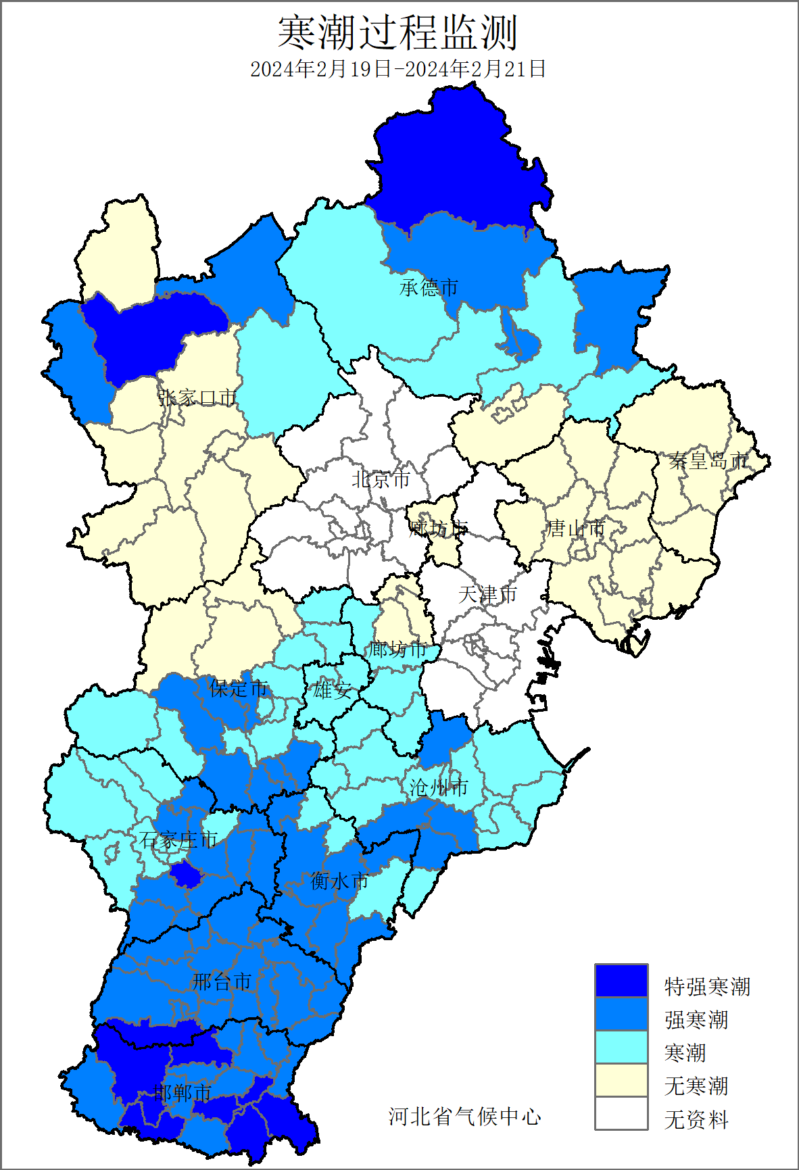图12 河北省2024年2月19～21日寒潮过程监测 | 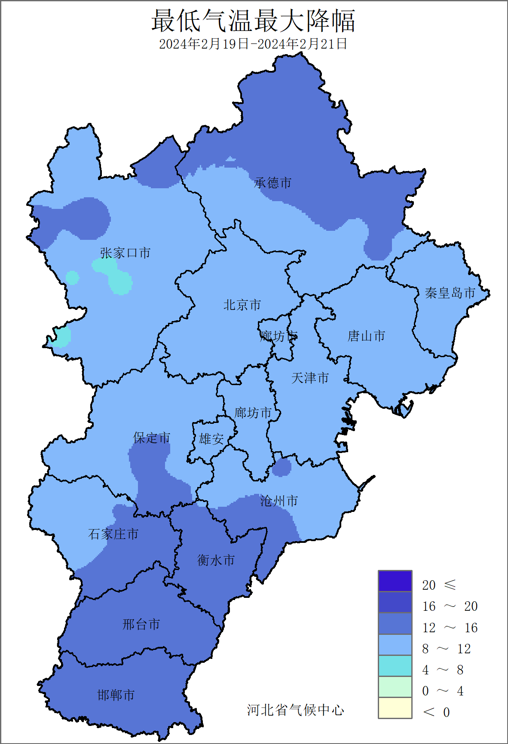图13 河北省2024年2月19～21日最低气温最大降幅（℃）

四、雄安新区气候特征
2月，雄安新区平均气温0.1℃，较常年同期（2月）偏高0.3℃，属正常年份。平均降水量9.5毫米，较常年偏多82.7%，属显著偏多年份。平均日照时数169.3小时，较常年偏多10.6小时，属正常年份。月内，雄安新区主要出现的天气气候事件为降雪和寒潮，累计出现降雪3天，为2012年以来历史2月第二多，降雪天气主要出现在2月5日和2月20～21日；累计出现寒潮日数1天，2月20日新区内3个国家气象观测站降温幅度均达寒潮等级。

五、气候影响评估

1、天气气候条件对农业影响
本月冬小麦处于越冬期，下旬南部部分冬小麦开始萌动返青；日光温室蔬菜处于生产旺季。月内气温多波动，上旬气温偏低或接近常年，中旬气温偏高，下旬气温大部接近常年，出现明显降温过程（主要出现在2日、4～5日、15～16日、19～21日），麦区最低气温大部在-13℃以上，未造成明显低温冻害，但在一定程度上延缓了冬小麦返青进程。月内出现两次较大范围的降水过程，麦区累积降水量大部在5～20毫米，中南部麦区大部在10毫米以上，有效补充了土壤墒情，为冬小麦返青生长提供了水分条件。月内1～5日石家庄以南地区、18～20日大部地区出现3天以上连续寡照天气，对设施蔬菜生长略有影响；其他时段日照充足，利于蔬菜健壮生长。

2、大气自净能力评价
大气自净能力反映大气对污染物的通风扩散和降水清除能力，数值越大，表明对污染物的清除能力越强。2024年2月，全省平均大气自净能力指数为1.1吨/天/平方千米，与近5年同期（2019～2023年，下同）基本持平。各地大气自净能力指数在0.3（藁城）～2.5吨/天/平方千米（曲周），其中张家口南部、承德南部、保定、廊坊、唐山大部、石家庄大部和沧州西北部等地区小于1.0吨/天/平方千米，其他大部分地区在1.0吨/天/平方千米以上，承德西部、沧州东部、邢台大部和邯郸大部在1.5吨/天/平方千米以上，局部超过2.0吨/天/平方千米以上（图18）。与近5年同期相比，秦皇岛北部、唐山东北部、廊坊中部、沧州东南部及其以南的大部分地区大气自净能力指数偏高，局部偏高20%以上，南宫偏高65.4%；其他大部分地区偏低或接近近五年同期（图19）。
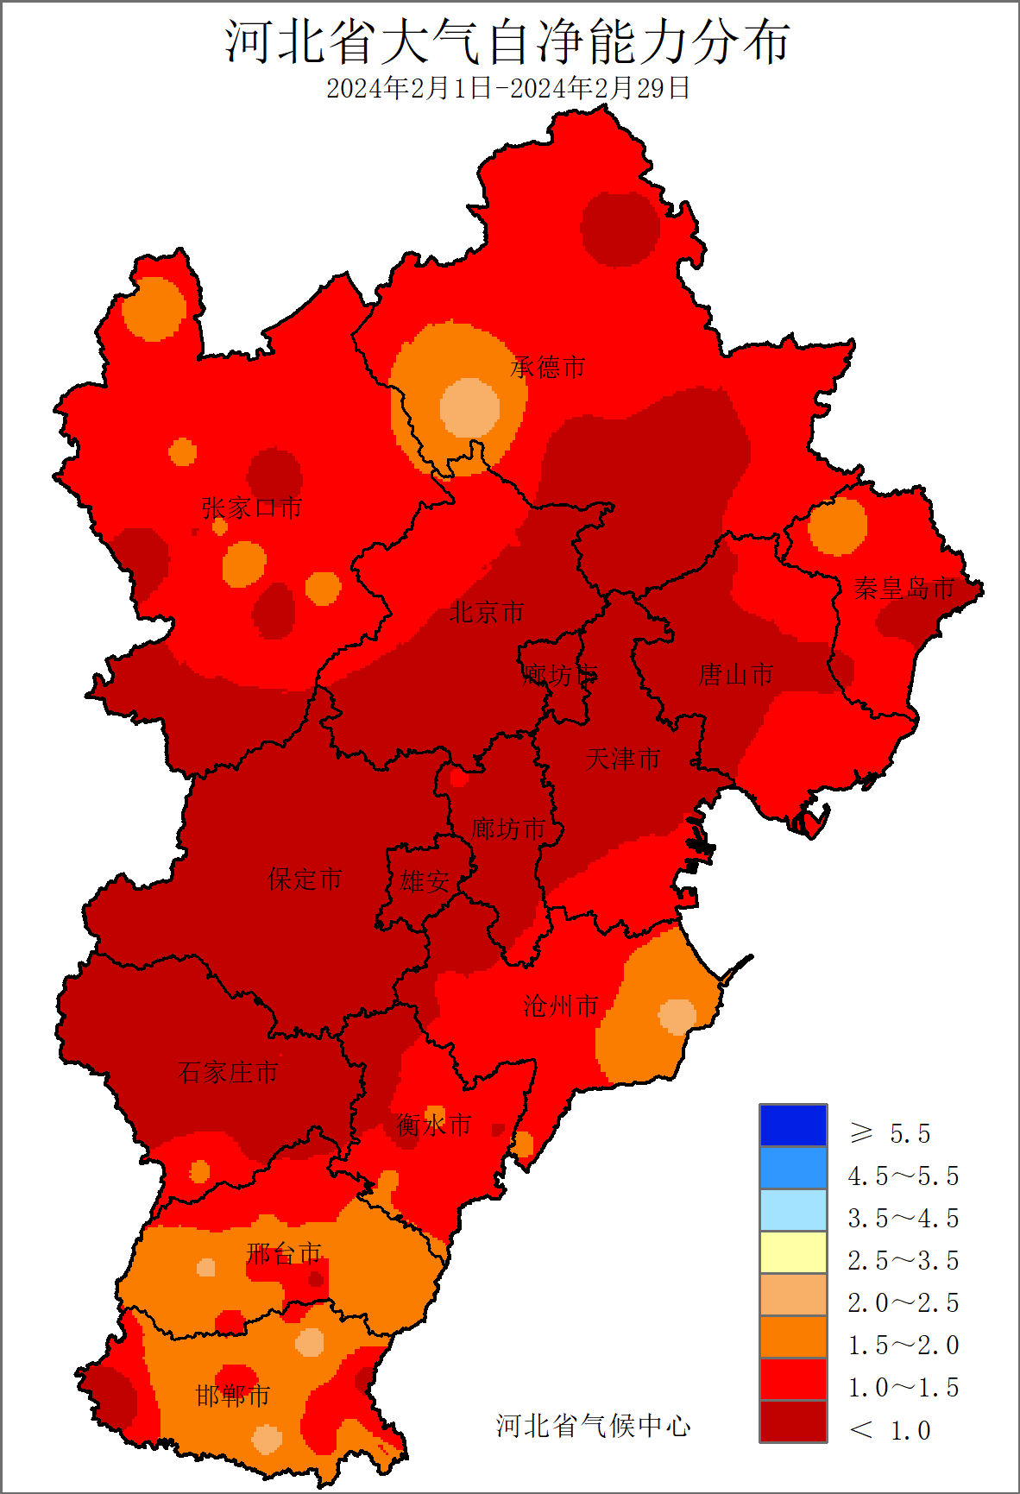 | 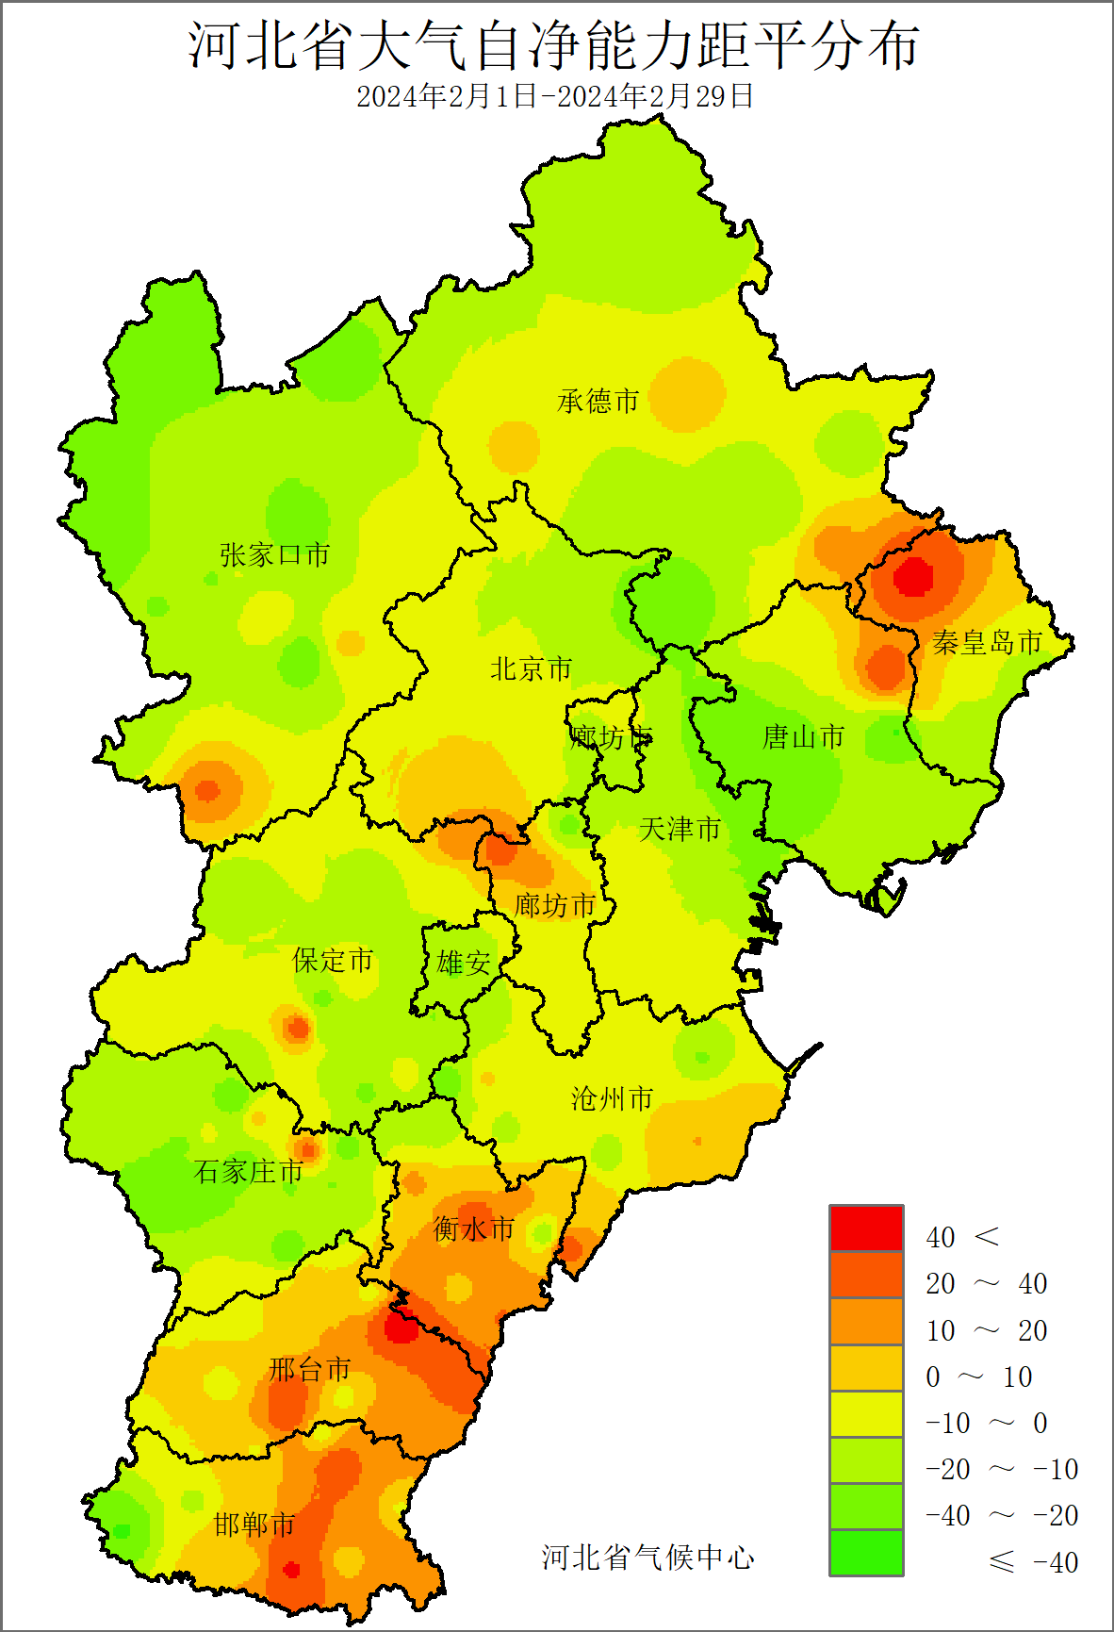
图18 2024年2月河北省平均大气自净能力指数（吨/天/平方千米） | 图19 2024年2月河北省平均大气自净能力指数距平百分率（%）

3、天气气候条件对交通运输业影响
2月，全省平均交通运营不利天气（10毫米以上降水、雪、雨凇、雾、扬沙、沙尘暴、大风）日数为4.1天，接近常年同期（4.6天）（图20）。主要影响时段为2月3～5日和20～21日。各地交通不利天气日数在1～11天，张家口北部和西部、保定西部、石家庄西部和南部、邢台大部和邯郸等地区在5天以上，其中康保11天为全省最多（图21）。与常年相比，中东部的大部分等地区交通不利天数偏少，其中承德中部和南部、唐山西部、沧州东部以及张家口、衡水等地区的局部偏少2天以上，沽源偏少4天；张家口西部、保定西部、石家庄西部、邢台东南部和邯郸大部等地区偏多，局部偏多超过4天，临西偏多5.3天，为全省偏多程度最多（图22）。

图20 河北省2月交通运营不利天气日数历年变化（天）

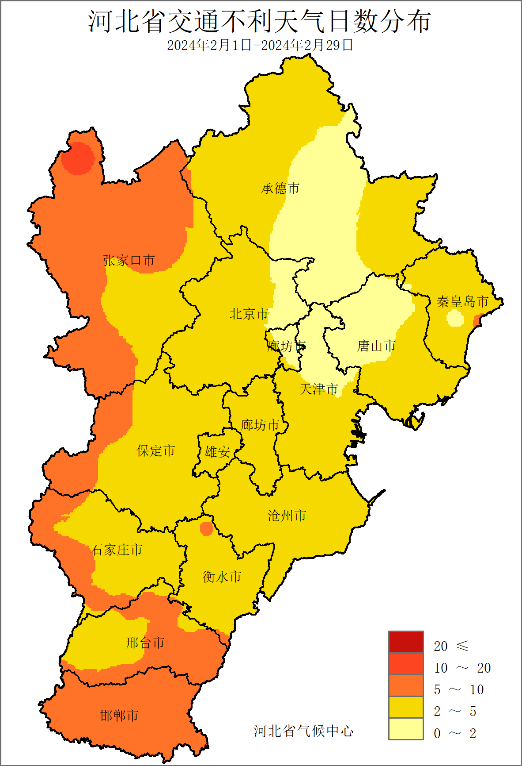 | 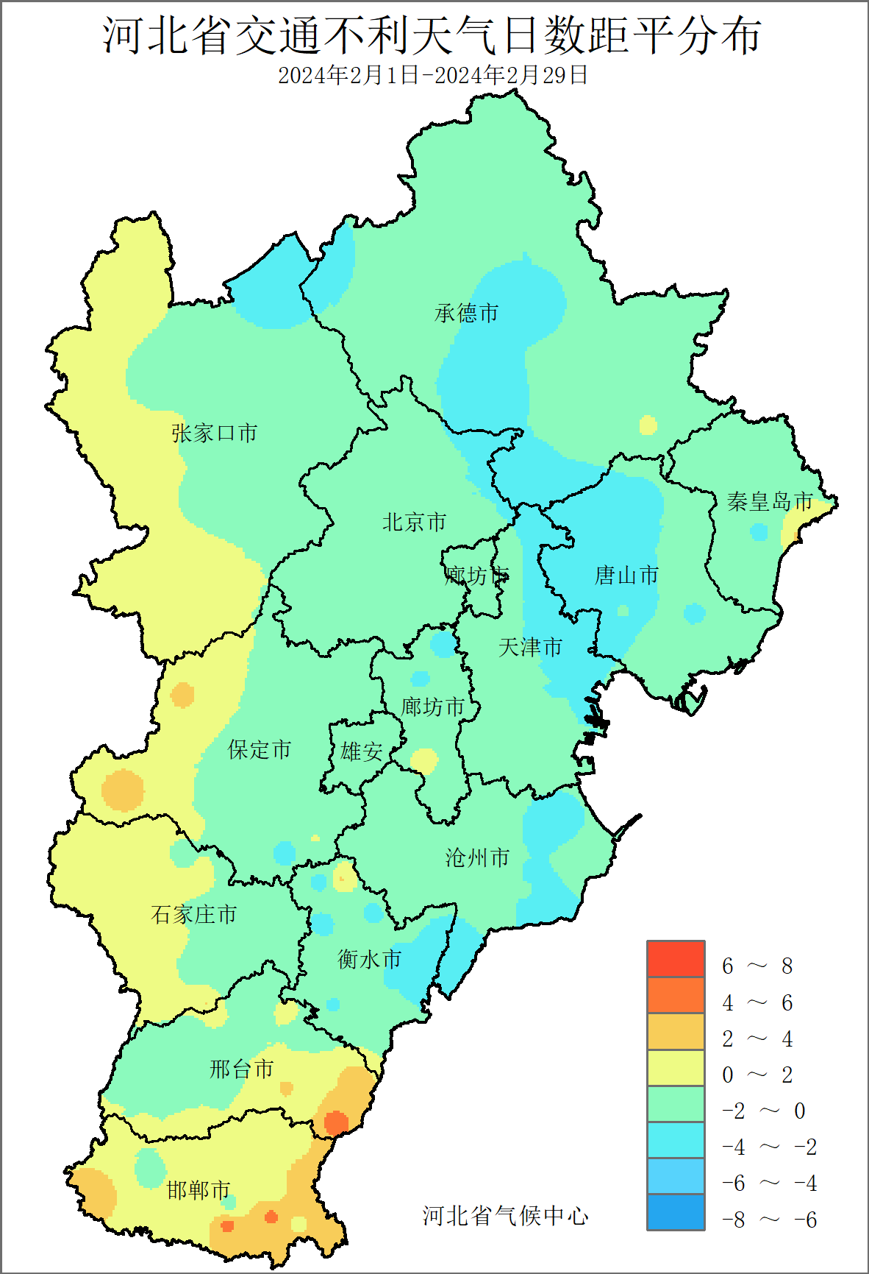
图21 河北省2024年2月交通运营不利天气日数分布图（天） | 图22 河北省2024年2月年交通运营不利天气日数距平分布图（天）

六、下月气候预评估
预计2024年3月，河北省北部地区降水量较常年偏多2～3成，其它地区接近常年略偏多；南部地区平均气温较常年偏高0.5～1℃，其他地区接近常年略偏低。3月，河北省中北部麦田也相继返青，建议各地积极关注天气变化，分类做好麦田春季水肥管理，同时加强设施蔬菜管理。

主班：许启慧
副班：邵丽芳
签发：于长文

